基于S参数的耦合传输线RLGC参数提取算法
危国锐，夏彬
(上海交通大学，上海，200240)
weiguorui@sjtu.edu.cn
摘 要 本文从传输线电报方程和奇偶模分析理论出发，导出了一种简易高效的基于S参数的耦合传输线RLGC参数提取算法. 与主流算法相比，本文导出的算法避免了繁杂的矩阵运算. 仿真验证结果表明，本文算法的RLGC参数提取效果与主流商用软件一致.
关键词 RLGC, 单位长度参数，散射参数，耦合传输线
S-parameter-based RLGC Extraction for Coupled Transmission Lines
Guorui Wei, Bin Xia
(Shanghai Jiao Tong University, Shanghai, 200240)
Abstract: Based on the transmission line telegraph equation and even-odd mode analysis theory, a simple and efficient S-parameter-based coupled transmission line RLGC parameter extraction algorithm is derived. Compared with mainstream algorithms, the algorithm derived in this paper avoids complicated matrix operations. Simulation results show that the extraction performance of this algorithm is comparable to mainstream commercial software.
Keywords: RLGC, per-unit-length parameters, S-parameters, coupled transmission line

1 引言
使用多导体传输线的RLGC模型，可在时域和频域上对传输线进行精确建模. 因此，从以S参数为代表的测量数据提取传输线的RLGC参数以获取传输线的实际工作特性，具有重要意义. 当前的主流参数提取算法涉及对复数矩阵的相似对角化等的一系列运算[1]，这些繁杂的矩阵运算增大了求解难度[2]. 为此，本文针对结构对称的均匀耦合传输线，从传输线电报方程和奇偶模分析理论出发，导出一种不涉及对矩阵的非线性运算的RLGC参数提取算法.
2 理论推导
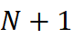导体传输线电报方程为[3]
 | 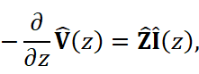  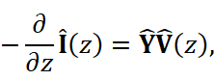 | (1)
其中
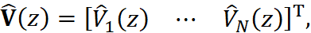
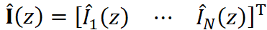
分别是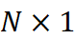的节点电压和节点电流列向量，
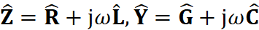
分别是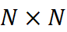的单位长度阻抗矩阵和单位长度导纳矩阵.
结构完全对称的均匀耦合传输线的和是对称阵，可表示为[3]
 | 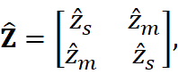  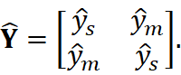 | (2)
定义模式电压向量和模式电流向量
 | 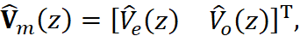  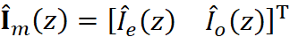 | (3)
以及从模式量到节点量的变换
 | 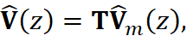  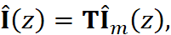 | (4)
其中变换矩阵
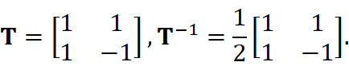
将式(4)代入式(1)得
 | 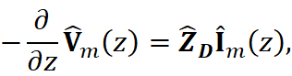  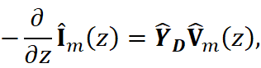 | (5)
其中
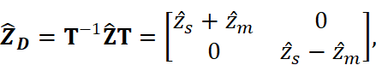
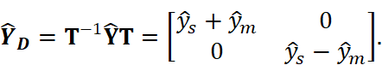
式(5)的行波解为
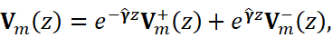  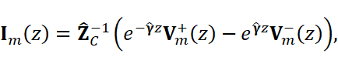 | (6)
其中
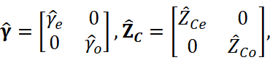
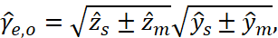
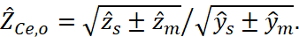
这样定义的耦合传输线奇/偶模传播常数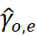和奇/偶模特征阻抗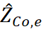与矩阵和的元素成立如下关系：
 | 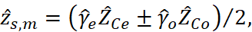  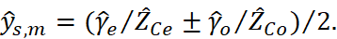 | (7)
给定线长，由式(2)和式(7)可求得用和表示的耦合线的ABCD矩阵[1]，进而可通过网络参数变换求得其在参考阻抗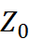下的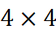的单端S矩阵. 需要指出，如是求得的单端S矩阵沿主、次对角线对称，且主、次对角线上元素分别相等. 利用这种对称性，根据单端S参数到混合模S参数的变换式[4]：
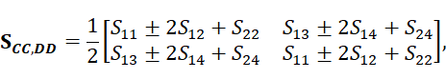  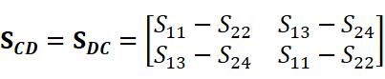 | (8)
得到
 | 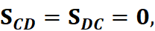  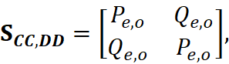 | (9)
其中[5]
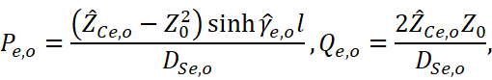
需要指出的是，上述推导采用的端口编号规则是：端口1，2和端口3，4分属耦合线的两端，且端口1，3连在同一根非参考导体上.
注意到由式(9)给出的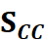和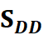正是文献[6, eq(1)]给出的具有传播常数和特征阻抗的线长为的双导体传输线在参考阻抗下的S矩阵，从而和可采用文献[6]提出的经典算法从和容易地提取；然后将提取结果代入式(7)，就能得到对称的均匀耦合传输线的RLGC参数矩阵.
经过本节的推导，我们已得到下述针对结构对称的均匀耦合传输线的RLGC参数提取算法：
Step-1 由式(8)，将测量得到的线长已知耦合线的单端S参数转换为混合模S参数；
Step-2 分别对和应用文献[6]所列之算法，得模式传播常数和特征阻抗；
Step-3 将上步所得代入式(7)，即得耦合线的RLGC参数矩阵.
3 算法验证
为验证上节导出的基于S参数的对称均匀耦合传输线RLGC参数提取算法，本节使用商用PCB传输线场求解器Polar Si9000对图1所示耦合带状线结构进行仿真，仿真主要参数示于表1. 表1中TC是导体电导率，TanD是损耗角正切，Freq是求解频率范围. 基于仿真得到的S参数，应用本文所导出的算法提取RLGC参数，并同用业界流行的商用信号完整性分析工具Cadence Sigrity PowerSI的参数提取结果作对比.
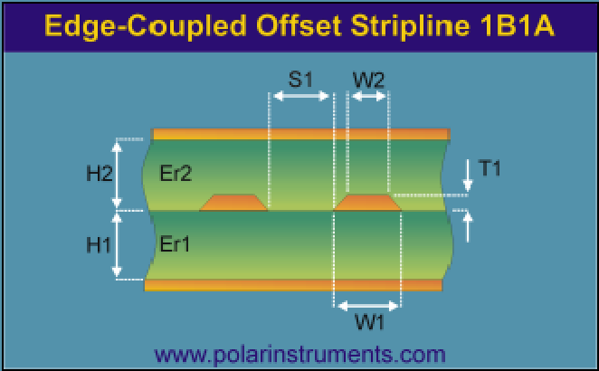
图1 用于验证的耦合带状线模型示意图

表1 用于验证的耦合带状线模型参数
参数 | 值 | 参数 | 值
H1(mm) | 0.32 | W1=W2 | 0.25mm
H2(mm) | 0.35 | S1(mm) | 0.25
T1(μm) | 30 | TC(S/m) | 5.8E+07
Er1= Er2 | 4.4 | LL(mm) | 18
TanD | 0.02 | Freq(GHz) | 1~67

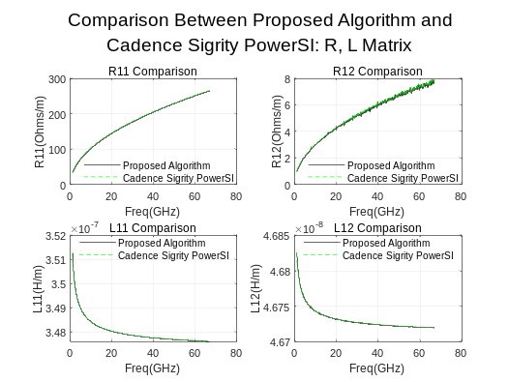
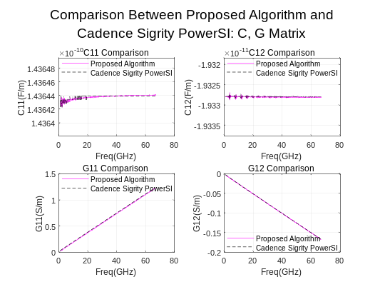
图2 RLGC参数提取结果对比
用本文算法提取的RLGC参数及用Cadence Sigrity PowerSI软件对相同系列的S参数提取的RLGC参数示于图2. 从图2可见，本文算法的提取结果与商用软件的参数提取结果高度一致，表现出很好的性能.
4 结论
本文针对结构对称的均匀耦合传输线，导出了一种从S参数提取RLGC参数的高效算法，该算法不需进行任何对矩阵的非线性运算，从而非常易于实现. 仿真验证结果表明，本文算法的参数提取结果与当今主流商用软件的提取结果一致性很好，表现出优秀的性能.

参考文献
- Y. Chu, J. Z. Yu, Z. Qian. Robust and efficient RLGC extraction for transmission line structures with periodic three-dimensional geometries. 2015 IEEE Symposium on Electromagnetic Compatibility and Signal Integrity, Santa Clara, CA, 2015, pp. 203-208.
- N. Dikhaminjia, et al. Fast Approximation of Sine and Cosine Hyperbolic Functions for the Calculation of the Transmission Matrix of a Multiconductor Transmission Line. in IEEE Transactions on Electromagnetic Compatibility, vol. 57, no. 6, pp. 1698-1704, Dec. 2015.
- 克莱顿•R.保罗，多导体传输线分析，杨晓宪，郑涛. 北京：中国电力出版社，2013.
- Bockelman D E , Eisenstadt W R . Pure-mode network analyzer for on-wafer measurements of mixed-mode S-parameters of differential circuits. IEEE Transactions on Microwave Theory and Techniques, 1997, 45(7):1071-1077.
- Cho J, et al. Mixed-Mode ABCD Parameters: Theory and Application to Signal Integrity Analysis of PCB-Level Differential Interconnects. IEEE Transactions on Electromagnetic Compatibility, 2011, 53(3):814-822.
- Eisenstadt W R , Eo Y . S-parameter-based IC interconnect transmission line characterization[J]. IEEE Transactions on Components, Hybrids, and Manufacturing Technology, 1992, 15(4):483-490.

